* Отдел убытков перемещаем в контакты
* Справа от калькулятора добавляем прямоугольный баннер
* Дизайн страницы Новости и акции, как они визуально будут выглядеть
* Убираем надпись Калькулятор ОСАГО
* Страница с калькуляторами по умолчанию сразу открыта, калькуляторы отображаем виде квадратов
* Фон страницы брендуем под данную страховую компанию
* Кнопку расчитать переименовать в кнопку прямое страхование
* После меню, добавляем иконки с рисками и их покрытиями;

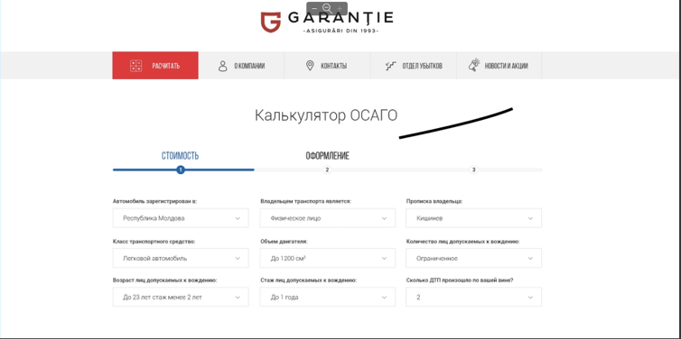

Иконка – Телефонная консультация 24/7

Иконка – Услуги Аварийного комиссара

Иконка – Угон  
Иконка – Ущерб  
Иконка – Полная гибель автомобиля

Hover иконок, при наведении курсора, она переворачивается и с обратной стороны текст с пояснением. - https://www.ingos.ru/auto/kasko/

